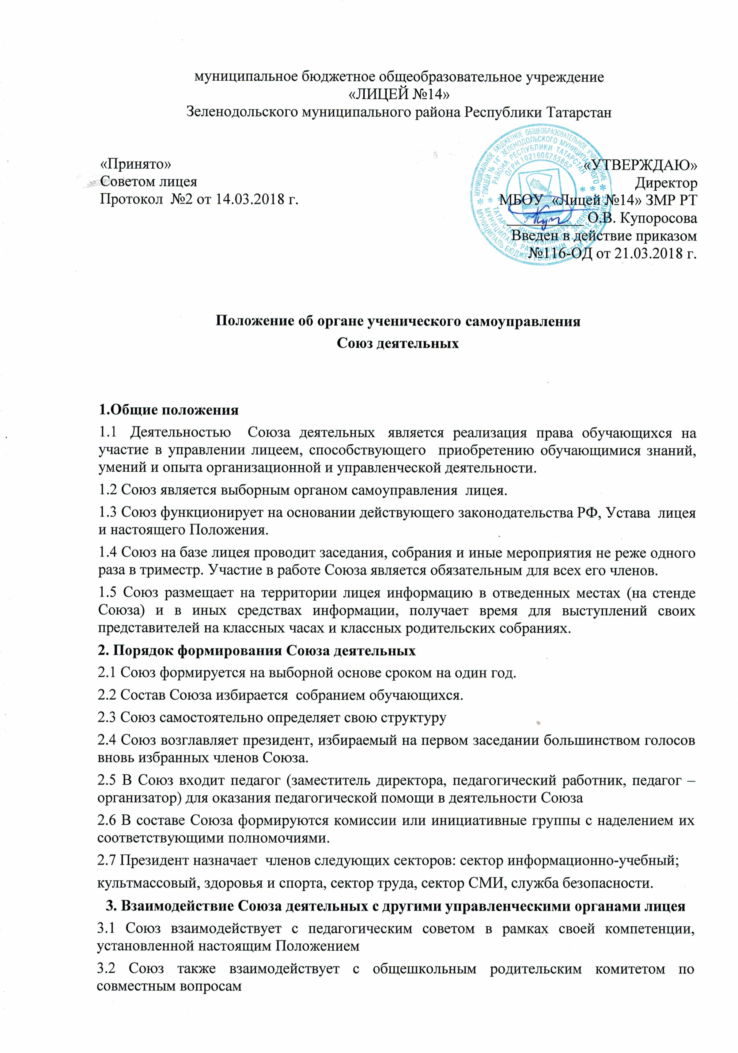

3.3 Представитель Союза (выбирается участниками совета) входит в состав совета лицея.
4. Задачи Союза деятельных
4.1 Представление интересов обучающихся в процессе управления лицеем.
4.2 Поддержка и развитие инициативы обучающихся в жизни коллектива лицея.
4.3 Реализация и защита прав обучающихся.
4.4 Организация взаимодействия с управленческими органами лицея по вопросам организации массовых воспитательных мероприятий.
4.5 Приобретение навыков управления детским коллективом.
5. Функции Союза деятельных
5.1 Союз выступает от имени обучающихся при решении вопросов жизни коллектива лицея:
- изучает и формулирует мнение обучающихся по вопросам организации жизни коллектива обучающихся;
- представляет позицию обучающихся в органах самоуправления лицея;
- оказывает организационную помощь в работе старост классов;
- изучает и формулирует мнение обучающихся по вопросам организации жизни коллектива обучающихся.
5.2 Содействует реализации инициатив обучающихся в организации досуговой деятельности, создает условия для их реализации.
5.3 Содействует разрешению конфликтных вопросов: участвует в решении проблем, согласует взаимные интересы обучающихся, учителей, родителей, соблюдая при этом принципы защиты прав обучающихся.
5.4 Представляет интересы обучающихся перед руководством лицея, на педагогических советах, общих собраниях.
5.5 Проводит встречи с руководством не реже одного раза в четверть
5.6 Проводит среди обучающихся опросы и референдумы по разным направлениям жизни лицея
5.7 Организует общественную приемную Союза, сбор предложений обучающихся, проводит открытые слушания, ставит вопросы о решении проблем, поднятых обучающимися
5.8 Направляет представителей Союза на заседания органов управления, рассматривающих вопросы о дисциплинарных поступках обучающихся
5.9 Участвует в разрешении конфликтных вопросов между участниками образовательного процесса.
5.10 Представляет интересы взаимодействия обучающихся в органах самоуправления лицея.
5.11 Участвует в формировании составов делегаций обучающихся на внешкольные массовые мероприятия
5.12 Инициирует предложения интересных дел обучающимися для оживления жизни в классных и общешкольных коллективах.
6. Права Союза деятельных
Союз имеет право:
6.1 Направлять руководству лицея письменные запросы, предложения по работе и получать на них официальные ответы.
6.2 Получать от руководства информацию по вопросам жизни лицея
6.3 Пользоваться организационной поддержкой должностных лиц лицея, отвечающих за воспитательную работу, при подготовке и проведении мероприятий Союза
6.4 Вносить руководству предложения по совершенствованию образовательного процесса
6.5 Создавать печатные органы ( стенгазеты, колонку в пресс – центре)
6.6 Устанавливать отношения и организовывать совместную деятельность с Советами других учебных заведений
6.7 Вносить предложения в план воспитательной работы
6.8 Осуществлять иные полномочия в соответствии с законодательством РФ и Уставом

7. Ответственность Союза деятельных
7.1 Совет несет ответственность за выполнение закрепленных за ним задач и функций
7.2 В случае невыполнения задач и функций Союз может быть досрочно переизбран в соответствии с нормами, указанными в данном Положении
8. Делопроизводство Союза деятельных
8.1 Заседания Союза протоколируются.
8.2 План работы Союза разрабатывается на весь учебный год, исходя из плана воспитательной работы и предложений членов Союза
8.3 В конце учебного года Союз готовит отчет о выполненной работе.

